Informace o pozemku
Parcelní číslo: | st. 66/2
Obec: | Chýnov [552496]
Katastrální území: | Záhostice [655481]
Číslo LV: | 10002
Výměra [m²]: | 21
Typ parcely: | Parcela katastru nemovitostí
Mapový list: | DKM
Určení výměry: | Graficky nebo v digitalizované mapě
Druh pozemku: | zastavěná plocha a nádvoří
Stavba na pozemku: | bez čp / č. ev., zemědělská stavba
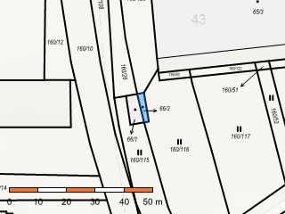
Sousední parcely

Vlastníci, jiní oprávnění
Vlastnické právo | Podíl
Česká republika
Příslušnost hospodařit s majetkem státu | Podíl
Státní pozemkový úřad, Husinecká 1024/11a, Žižkov, 13000 Praha 3

Způsob ochrany nemovitosti
Nejsou evidovány žádné způsoby ochrany.

Seznam BPEJ
Parcela nemá evidované BPEJ.

Omezení vlastnického práva
Nejsou evidována žádná omezení.

Jiné zápisy
Typ
Změna číslování parcel

Řízení, v rámci kterých byl k nemovitosti zapsán cenový údaj (celkem 0)
Nemovitost je v územním obvodu, kde státní správu katastru nemovitostí ČR vykonává Katastrální úřad pro Jihočeský kraj, Katastrální pracoviště Tábor
Zobrazené údaje mají informativní charakter. Platnost dat k 12.03.2026 10:00.
© 2004 - 2026 Český úřad zeměměřický a katastrální
Uživatelská podpora: https://podpora.cuzk.gov.cz tel. +420 284 044 455
Verze 6.8.3 b0 [WWW6] RSS
Prohlášení o přístupnosti

